МИНИСТЕРСТВО ОБРАЗОВАНИЯ И НАУКИ РОССИЙСКОЙ ФЕДЕРАЦИИ

Федеральное агентство по образованию

«Санкт-Петербургский государственный университет телекоммуникаций им. проф. М. А. Бонч-Бруевича (СПбГУТ)»

СПб ГУТ)))

**Формирование и обработка звуковых сигналов**

ПРАКТИЧЕСКОЕ ЗАДАНИЕ № 1

**Изучение основных инструментов временной**

**и частотной обработки аудиосигналов**

Выполнил: **Балан К. А.** Студент группы: **РЦТ-22**

Преподаватель*:*

# Свиньина О.А.

*Санкт-Петербург*

# Исследование инструментов для изменения амплитуды аудиосигнала

# Создание испытательного сигнала

1. Запустим Audacity. В новом проекте создадим монофоническую звуковую дорожку. Установим частоту дискретизации 48000 Гц, формат и разрядность квантования ИКМ, 16 бит/отсчёт.
2. Определим вариант задания n = 1 + ((A * B * C) mod 12)), где A, B и C – день, месяц и год рождения соответственно.

n = 1 + ((21 * 11 * 2004) mod 12) = 1.

1. Сформируем испытательный сигнал общей длительностью 70 секунд в соответствии с параметрами, указанными в таблице 1.

Таблица 1.

Параметры испытательного сигнала

|  |  |  |  |
| --- | --- | --- | --- |
| **Время** | **Сигнал** | **Тип шума или форма и частота сигнала, Гц** | **Амплитуда сигнала** |
| 0 – 10 сек | тональный | 250 | 0.5 |
| 10 – 40 сек | шумовой | броуновский | 0.5 |
| 40 – 70 сек | Скользящий тон | Прямоугольный с логарифмическим законом изменения частоты  fст нач = 500 Гц  fст кон = 10500 Гц | 0.5 |

1. С помощью пункта меню Audio Track – Muti-view включим режим совместного отображения осциллограммы и спектрограммы сигнала. Зафиксируем полученный график в отчёт.

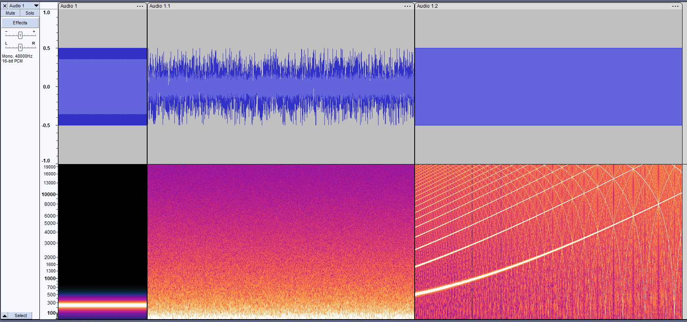

Рис 1. Осциллограммы и спектрограммы сигнала.

1. Выделим созданную звуковую дорожку. С помощью пункта Analyze – Plot Spectrum запустим спектроанализатор. Установим следующие значения:

- алгоритм вычисления: спектр;

- длина БПФ: 32768 отсчётов;

- тип оконной функции: Welch window;

- частотная шкала: логарифмическая.

1. Для построения выделенной дорожки нажмём кнопку Replot. Зафиксируем спектр полученного испытательного сигнала. Сохраним полученный проект.

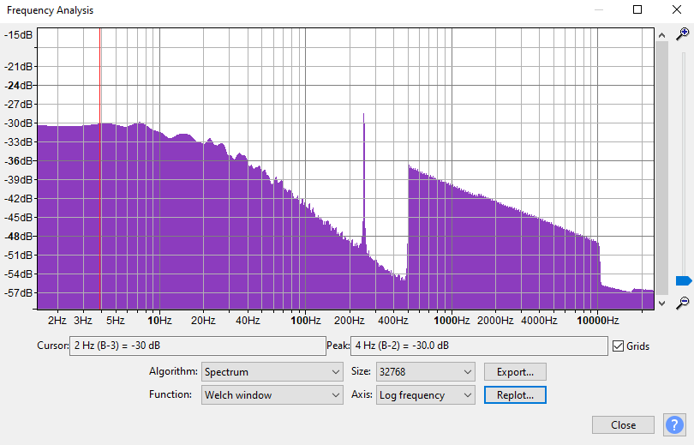

Рис 2. Спектр испытательного сигнала.

# Применение инструментов для измерения амплитуды аудиосигнала

1. Рассчитаем номер варианта m ………